**IZVJEŠĆE O RADU I FINANCIJSKO IZVJEŠĆE TURISTIČKE ZAJEDNICE OPĆINE VIŽINADA ZA 2018. GODINU**

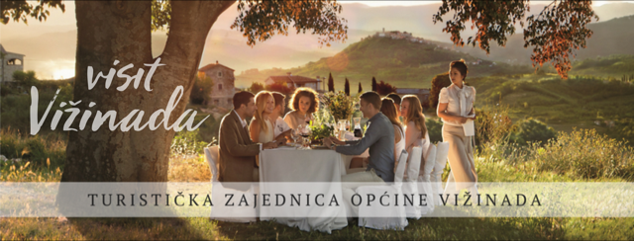

**Ožujak, 2019.**

1. **UVOD**

Izvješće o radu i financijsko izvješće Turističke zajednice Općine Vižinada za 2018. godinu Turističko vijeće podnosi Skupštini i Nadzornom odboru na temelju članka 29. Statuta Turističke zajednice Općine Vižinada (Službene novine Općine Vižinada-Visinada, br. 02/2010).

Poslovanje TZ Vižinada u 2018. godini odvijalo se sukladno Zakonu o turističkim zajednicama i promicanju hrvatskog turizma (NN 152/08), te Statutu TZ Vižinada.

U predmetnom razdoblju poslovanje Zajednice odvijalo se u skladu s aktima Zajednice, odlukama Turističkog vijeća i Skupštine, a financijska sredstva utrošena su sukladno Programu rada i financijskom planu za 2018. godinu.

Izvješće o radu i financijskom poslovanju TZ Vižinada u 2018. godini sastavljeno je u skladu sa stanjem u poslovnim knjigama i iskazuje ispravno stanje. Sastavni dio ovog izvješća je financijski izvještaj za 2018. godinu.

1. **OSTVARENI TURISTIČKI PROMET U 2018. GODINI**

U razdoblju od 01.01. do 31.12.2018. godine na području Općine ostvareno je ukupno:

* + **5.044 dolazaka**, odnosno 7,73% više nego prethodne godine te
  + **40.733 noćenja**, odnosno 4,21% više u odnosu na prethodnu godinu.

Od toga INOZEMNI GOSTI su ostvarili:

* + **4.735 dolazaka**, što predstavlja povećanje od 5,83% u odnosu na prethodnu godinu i
  + **39.174 noćenja**, odnosno 3,46% više u odnosu na prethodnu godinu.

DOMAĆI GOSTI su ostvarili:

* + **309 dolazaka**, odnosno 48,56% više u odnosu na prošlogodišnji rezultat, te
  + **1.559 noćenja**, odnosno 27,47% više u odnosu na prethodnu godinu.

Inozemni gosti su ostvarili udio od **96,17%** u ukupno ostvarenim noćenjima u 2018. godini, dok su domaći gosti ostvarili **3,83%** ukupno ostvarenih noćenja.

Prosječno trajanje boravka gostiju u destinaciji u 2018. godini iznosi **8,07 dana** što je nešto malo manje od prošlogodišnjih rezultata (8,4 dana).

Uspoređujući podatke o ostvarenih dolascima i noćenjima u razdoblju od 2006. do 2018. godine utvrđuje se konstantan porast u ukupnim dolascima i noćenjima (Tablica 1.).

***Tablica 1.*** *Broj ostvarenih dolazaka i noćenja u razdoblju od 2006. do 2018. godine*

|  |  |  |  |  |
| --- | --- | --- | --- | --- |
| **GODINA** | **BROJ DOLAZAKA** | **INDEKS** | **BROJ NOĆENJA** | **INDEKS** |
| 2006. | 223 | - | 2.466 | - |
| 2007. | 385 | 172,65 | 2.947 | 119,51 |
| 2008. | 480 | 124,68 | 3.682 | 124,94 |
| 2009. | 709 | 147,71 | 7.648 | 207,71 |
| 2010. | 974 | 137,38 | 10.341 | 135,21 |
| 2011. | 1.023 | 105,03 | 11.617 | 112,34 |
| 2012. | 1.558 | 152,30 | 16.991 | 146,26 |
| 2013. | 1.975 | 126,77 | 20.758 | 122,17 |
| 2014. | 2.378 | 120,41 | 22.427 | 108,04 |
| 2015. | 3.410 | 143,40 | 30.557 | 136,25 |
| 2016. | 4.303 | 126,19 | 35.533 | 116,28 |
| 2017. | 4.691 | 109,02 | 39.242 | 110,44 |
| **2018.** | **5.044** | **107,53** | **40.733** | **103,80** |

Gledano po strukturi noćenja u 2018. godini najviše su noćenja ostvarili gosti iz sljedećih zemalja:

* **NJEMAČKA** - 21.034 noćenja (2,2% manje u odnosu na prethodnu godinu),
* **AUSTRIJA** - 2.645 noćenja (5,4% manje u odnosu na prethodnu godinu),
* **UJEDINJENA KRALJEVINA** - 2.530 noćenja (11,38% manje u odnosu na prethodnu godinu),
* **NIZOZEMSKA** – 2.477 noćenja (18% više u odnosu na prethodnu godinu),
* **BELGIJA** - 1.717 noćenja (17% više u odnosu na prethodnu godinu).

Od ostalih emitivnih tržišta značajan porast noćenja ostvarili su gosti iz **Danske** (73% više nego prethodne godine), **Češke** (27% više nego prethodne godine), **Rusije** (26,6% više od prethodne godine) i **Slovenije** (22% više nego prethodne godine) dok su gosti iz **Švedske** ostvarili 50,57% manje noćenja nego prethodne godine. U Tablici 2. prikazani su ostvareni dolasci i noćenja po zemljama.

***Tablica 2.*** *Struktura ostvarenih dolazaka i noćenja u 2018. godini po zemljama*

|  |  |  |  |  |
| --- | --- | --- | --- | --- |
| **Država** | **Dolasci** | **Noćenja** | **Udio dolazaka** | **Udio noćenja** |
| Njemačka | 2.219 | 21.034 | 43,99% | 51,64% |
| Austrija | 412 | 2.645 | 8,17% | 6,49% |
| Ujedinjena Kraljevina | 297 | 2.530 | 5,89% | 6,21% |
| Nizozemska | 257 | 2.477 | 5,10% | 6,08% |
| Belgija | 188 | 1.717 | 3,73% | 4,22% |
| Hrvatska | 309 | 1.559 | 6,13% | 3,83% |
| Poljska | 181 | 1.238 | 3,59% | 3,04% |
| Italija | 216 | 1.231 | 4,28% | 3,02% |
| Rusija | 60 | 735 | 1,19% | 1,80% |
| Švicarska | 74 | 731 | 1,47% | 1,79% |
| Slovenija | 129 | 686 | 2,56% | 1,68% |
| Francuska | 100 | 624 | 1,98% | 1,53% |
| Danska | 65 | 507 | 1,29% | 1,24% |
| Mađarska | 91 | 341 | 1,80% | 0,84% |
| Češka | 44 | 308 | 0,87% | 0,76% |
| Finska | 49 | 302 | 0,97% | 0,74% |
| Norveška | 34 | 248 | 0,67% | 0,61% |
| SAD | 58 | 241 | 1,15% | 0,59% |
| Slovačka | 33 | 221 | 0,65% | 0,54% |
| Švedska | 39 | 217 | 0,77% | 0,53% |
| Australija | 16 | 181 | 0,32% | 0,44% |
| Kanada | 30 | 164 | 0,59% | 0,40% |
| Španjolska | 13 | 153 | 0,26% | 0,38% |
| Srbija | 19 | 136 | 0,38% | 0,33% |
| Bosna i Hercegovina | 18 | 108 | 0,36% | 0,27% |
| Estonija | 8 | 104 | 0,16% | 0,26% |
| Rumunjska | 14 | 56 | 0,28% | 0,14% |
| Malta | 13 | 52 | 0,26% | 0,13% |
| Turska | 5 | 35 | 0,10% | 0,09% |
| Luksemburg | 4 | 28 | 0,08% | 0,07% |
| Izrael | 8 | 20 | 0,16% | 0,05% |
| Ukrajina | 10 | 20 | 0,20% | 0,05% |
| Irska | 3 | 13 | 0,06% | 0,03% |
| Litva | 6 | 12 | 0,12% | 0,03% |
| Makedonija | 2 | 11 | 0,04% | 0,03% |
| Koreja, Republika | 3 | 9 | 0,06% | 0,02% |
| Indija | 1 | 7 | 0,02% | 0,02% |
| Kosovo | 1 | 7 | 0,02% | 0,02% |
| Ostale zemlje Južne i Srednje Amerike | 1 | 7 | 0,02% | 0,02% |
| Ostale azijske zemlje | 1 | 5 | 0,02% | 0,01% |
| Kina | 3 | 3 | 0,06% | 0,01% |
| Albanija | 2 | 2 | 0,04% | 0,00% |
| Hong Kong, Kina | 2 | 2 | 0,04% | 0,00% |
| Letonija | 2 | 2 | 0,04% | 0,00% |
| Novi Zeland | 2 | 2 | 0,04% | 0,00% |
| Ujedinjeni Arapski Emirati | 2 | 2 | 0,04% | 0,00% |
| **Strani turisti:** | **4.735** | **39.174** | **93,87%** | **96,17%** |
| **Domaći turisti:** | **309** | **1.559** | **6,13%** | **3,83%** |
| **UKUPNO:** | **5.044** | **40.733** | **100,00%** | **100,00%** |

Ukupni smještajni kapaciteti na području Općine Vižinada-Visinada povećavaju se iz godine u godinu, pa je tako tijekom 2018. godine ukupni kapacitet povećan za 90 kreveta, odnosno 11,3% više u odnosu na prethodnu godinu. Na dan 31.12.2018. godine TZ Vižinada raspolaže s ukupno **767 kreveta** + 8 pomoćna kreveta u ukupno **158 smještajnih jedinica** (Tablica 3.).

***Tablica 3.*** *Broj smještajnih jedinica i kreveta u 2017. i 2018. godini*

|  |  |  |  |  |
| --- | --- | --- | --- | --- |
| **GODINA** | **BROJ SMJEŠTAJNIH JEDINICA** | **INDEKS** | **BROJ KREVETA** | **INDEKS** |
| 2017. | 138 | - | 677 | - |
| 2018. | 158 | 114,49 | 767 | 113,29 |

1. **UNAPREĐENJE I RAZVOJ TURISTIČKIH PROIZVODA**

Jedna od najznačajnijih i nezaobilaznih funkcija svih turističkih zajednica je permanentno ulaganje u poboljšanje uvjeta boravka gostiju u destinaciji. Vižinada je destinacija koja vodi brigu o uređenosti javnih površina, biciklističkih i pješačkih staza, te o propisanoj turističkoj signalizaciji.

Postojeće biciklističke i pješačke staze održavaju se u suradnji s Općinom Vižinada-Visinada na način da općina uređuje podlogu i zeleni pojas, dok TZ postavlja signalizaciju.

Parenzanu održava Općina Vižinada-Visinada u suradnji s Upravnim odjelom za turizam Istarske županije.

Turistička signalizacija je namijenjena obavještavanju sudionika u prometu o kulturnim, povijesnim, prirodnim i turističkim znamenitostima te ostalim objektima i sadržajima u destinaciji. Znakovi turističke signalizacije se proizvode, postavljaju i održavaju u skladu s važećim zakonskim propisima, smjernicama i stručno utemeljenim pravilima u okviru važećih propisa. Turističku signalizaciju na cestama čine:

1. znakovi obavijesti o kulturnim, povijesnim, prirodnim i turističkim znamenitostima,
2. znakovi za usmjeravanje prema kulturnim, povijesnim, prirodnim i turističkim znamenitostima,
3. znakovi za pružanje turističkih i drugih informacija.

U 2018. godini TZ Vižinada je zamijenila i popravila turističku signalizaciji koja je uništena uslijed prometnih nezgoda, te je izvršena nadopuna novim objektima (vino, ulje, smještaj).

Početkom 2018. godine TZ Vižinada je na natječaj HTZ-a prijavila projekt o uređenju cikolturističke staze“ Staza dobrih okusa i doživljaja“ za koje je dobila i odobrenje te projekt Vižinda Bike&Walk. Za stazu 101 izrađen je i gps zapis iz vlastitih sredstava kako bi pridonijelo unapređenju cikloturističke staze.

Projektom **Uređenje cikloturističke staze "Staza dobrih okusa i doživljaja"** su realizirane sve planirane aktivnosti kako slijedi:

* Priprema podataka za označavanje cikloturističke staze duljine 30 km (obilazak staze, izrada GPS zapisa, izrada roadbooka, izrada popisa lokacija za postavljanje tabli sa specifikacijom tabli, izrada radne verzije karte i altimetrije),
* Označavanje staze duljine 30 km sa putokaznim tablama prema standardima projekta Istria bike – postavljeno je ukupno 63 komada putokaznih pločica dimenzije 22,5 x 15 cm i 63 komada PČ stupova dimenzija fi48 x 1500 mm toplocinčanih sa PVC čepom (trošak uključuje nabavu, ugradnju i montažu stupova i pločica).

HTZ je Ugovorom o sufinanciranju TZ Vižinada dodijelio ukupno 21.000,00 kuna, dok su ostali partneri u projektu sudjelovali u sufinanciranju s ugovorenim iznosima kako slijedi:

* Turistička zajednica Središnje Istre (5,5%) – 1.554,44 kuna
* Općina Vižinada-Visinada (3%) – 847,88 kuna
* Općina Višnjan (3%) – 847,88 kuna
* Općina Karojba (3%) – 847,88 kuna

Projektom **Vižinda Bike&Walk** su realizirane sve planirane aktivnosti kako slijedi:

* Priprema podataka za označavanje pješačke staze "Prsten sv. Tome" duljine 3,5 km (obilazak staze, izrada GPS zapisa, izrada roadbooka, izrada popisa lokacija za postavljanje tabli sa specifikacijom tabli, izrada radne verzije karte i altimetrije),
* Priprema podataka za označavanje pješačke staze "Srce Vižinade" duljine 6,8 km (obilazak staze, izrada GPS zapisa, izrada roadbooka, izrada popisa lokacija za postavljanje tabli sa specifikacijom tabli, izrada radne verzije karte i altimetrije),
* Označavanje pješačke staze "Prsten sv. Tome" sa putokaznim tablama prema standardima projekta Istria trails – postavljeno je ukupno 24 komada putokaznih pločica dimenzije 22,5 x 10 cm i 23 komada PČ stupova dimenzija fi48 x 1500 mm toplocinčanih sa PVC čepom (trošak uključuje nabavu, ugradnju i montažu stupova i pločica),
* Označavanje pješačke staze "Srce Vižinade" sa putokaznim tablama prema standardima projekta Istria trails – postavljeno je ukupno 36 komada putokaznih pločica dimenzije 22,5 x 10 cm i 35 komada PČ stupova dimenzija fi48 x 1500 mm toplocinčanih sa PVC čepom (trošak uključuje nabavu, ugradnju i montažu stupova i pločica),
* Izrada i montaža info table dimenzija 200 x 150 cm, al-lim debljine 3 mm na postojeće postolje i nosače, 3 komada,
* Grafičko oblikovanje i pripema info table Vižinada bike&walk dimenzija 200 x 150 cm (razrada temeljnog koncepta - idejnog rješenja te izvedbenog rješenja koje uključuje razradu, layout, ucrtavanje do 6 staza, oblikovanje, unos izmjena i export u odgovarajući format),
* Pribavljanje i prilagodba kartografske podloge (pribavljanje i prilagodba podloge traženog područja prema OSM standardima) – aktivnost nije bila predviđena prijavom te je bilo potrebno nabaviti odgovarajuću podlogu za grafičko oblikovanje info table

HTZ je Ugovorom o sufinanciranju TZ Vižinada dodijelio ukupno 37.000,00 kuna, dok su ostali partneri u projektu sudjelovali u sufinanciranju s ugovorenim iznosima kako slijedi:

- Turistička zajednica Istarske županije – 1.000,00 kuna

- Općina Vižinada-Visinada – 5.000,00 kuna

U veljači je u sportskoj dvorani u Pazinu održan program edukacija kojeg su za iznajmljivače svog područja organizirale turističke zajednice Buzeta, Kanfanara, Motovuna, Svetvinčenta, središnje Istre, Vižinade i Žminja. Za potrebe iznajmljivača je krajem godine nabavljeno digitalno izdanje časopisa Apartman Plus kojeg iznajmljivači mogu koristiti tijekom 2019. godine.

***Tablica 4.*** *Pregled planiranih i realiziranih stavki iz financijskog plana*

|  |  |  |  |
| --- | --- | --- | --- |
|  | **OPIS STAVKE** | **REBALANS** | **IZVRŠENJE** |
|  | Biciklističke i pješačke staze | 35.000,00 | 32.862,50 |
|  | Vižinada bike&walk | 48.000,00 | 48.950,00 |
|  | Smeđa signalizacija | 10.000,00 | 0,00 |
|  | Edukativne aktivnosti | 2.000,00 | 1.500,00 |
|  | **UKUPNO** | **95.000,00** | **83.312,50** |

1. **MANIFESTACIJE**

TZ Vižinada je koordinator i glavni organizator gotovo svih manifestacija na području Općine Vižinada-Visinada. Najvažnije manifestacije koje se provode dugi niz godina su Slatka Istra i proslava Svete Marije Vele te Rekreativni biciklistički maraton Parenzana.

U 2018. godini TZ Vižinada je organizirala niz događaja kako bi se gostima i posjetiteljima ponudio dodatni sadržaj, a ideja je bila povezati sve događaje koji se organiziraju pod jednim imenom i u jednoj brošuri koja se podijelila iznajmljivačima, ugostiteljima, susjednim turističkim zajednicama i drugim zainteresiranim dionicima, što se pokazalo uspješnim. U 2018. godini organizirani su sljedeći događaji:

* Proljetna MTB Parenzana
* Tradicionalna proslava 1. Svibnja (u organizaciji Općine Vižinada)
* Verši na šterni (u organizaciji Gradske knjižnice Poreč i Općine Vižinada)
* koncert Limene glazbe ZT Vižinada
* Lovrečeva (u organizaciji U.O. Užanca)
* Slatka Istra
* Pučka fešta Sveta Marija Vela
* Baletna večer – Homage a Carlotta Grisi
* Rekreativni biciklistički maraton Parenzana
* Božićni kocerti (u organizaciji Zajednice Talijana Vižinada i Općine Vižinada)

**Slatka Istra** je godišnja manifestacija na kojoj u Vižinadi vrijedne domaćice iz svih krajeva hrvatske, slovenske i talijanske Istre široj publici predstavljaju svoje izvedbe tradicionalnih istarskih slastica – fritula, kroštula, cukerančića, paština, pandešpanja, pince, breskvica, bucolaja i povetica. U 2018. godini održana je već 22. put. Posjetitelji su imali prigodu i kušati sve izložene slastice jer su se one prodavale po promotivnim cijenama, a ostvareni prihod je bio namijenjen u humanitarne svrhe. Nezaobilazan dio ove slatke priče bila je i degustacija vina višestruko nagrađivanih vinara i proizvođača maslinovih ulja s područja Vižinade, a osim kolača bila je tu raznolika i bogata gastro ponuda te šaroliki štandovi na kojima su se nudili domaći proizvodi i ostalo. Posjetitelje je privuklo i stručno predavanje predavačice Ivone Orlić koja je govorila o tradicijskim prehrambenim navikama u Istri, te radionica za djecu koja je održana u kući Maraston. Glazbeni i zabavni program otvorio je Mauro Staraj & La Banda, a nastupio je i Tu i Tamo Band te DJ Alex Sabattini.

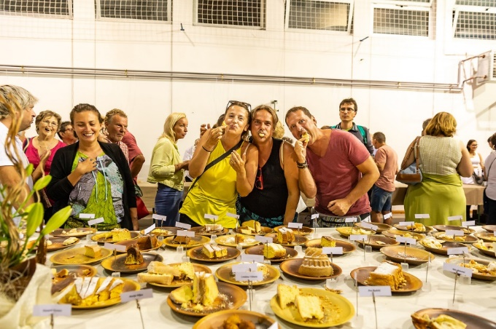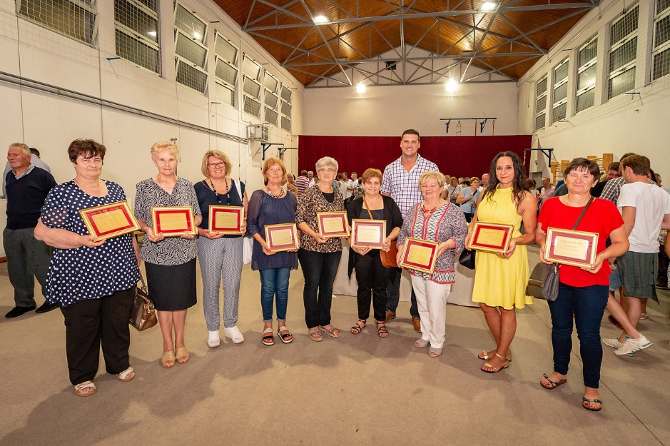

**Pučka fešta Sveta Marija Vela** održava se 15. kolovoza. Proslava blagdana Svete Marije Vele započela je u 11 sati svečanim misnim slavljem u Crkvi Svete Marije na Božjem Polju mjestu susreta tisuća hodočasnika iz svih krajeva svijeta i proslavom uznesenja Blažene djevice Marije na nebo, dok je za zabavnu večer bila zadužena limena glazba ZT Vižinada-Visinada, puhački orkestar „Naša sloga“ Babići te Farabuti Band , pjevačica Lidija Bačić i DJ Alex Sabattini.

U organizaciji događaja Slatka Istra i Sveta Marija Vela sudjelovali su volonteri TZ Vižinada te su sve aktivnosti izvršene sukladno planu. Isto tako ostvarena je odlična suradnja s medijima pa su manifestaciju popratili sljedeći mediji: HRT, TV Istra, TV Koper, Glas Istre, Radio Centar Poreč, Radio Istra, Radio Labin, Radio FM Rovinj, te portali Bujština, Parentium i drugi. Manifestaciju je u dva dana posjetilo puno posjetitelja, među kojima i brojni turisti.

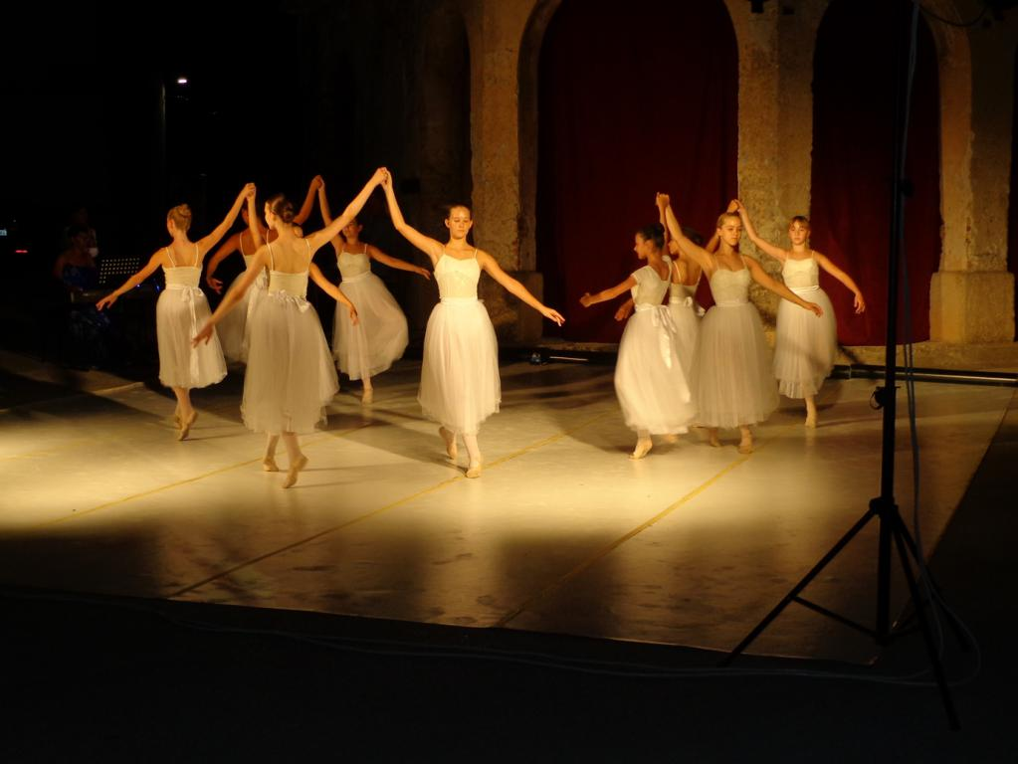 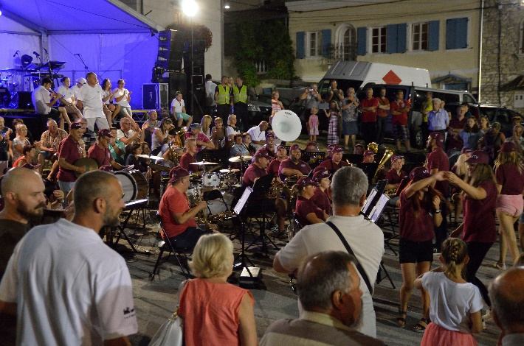

**Više od tisuću sudionika na 23. rekreativnom biciklističkom maratonu Parenzana u Vižinadi**

Lijepo vrijeme privuklo je više od tisuću sudionika biciklističkog maratona Parenzana u Vižinadi, stigli su i gosti iz Bavarske te mnogih dijelova Hrvatske. Ovogodišnja Parenzana po mnogo čemu je bila posebna, na startu se okupio rekordan broj biciklista i pješaka zaljubljenih u biciklistički sport i prirodu kao mjesto za korištenje svojih sportsko-rekreacijskih potreba. Slogan Parenzane - „Put zdravlja i prijateljstva“, već 23. put, pokazao se u punom svom značenju. Vidjelo se to na licima svih sudionika od najmlađih, do onih najzrelije životne dobi. Radost, ushićenost, pjesma, glazbena pratnja gostiju iz Bavarske, samo su dio atmosfere koju je riječima teško opisati.

Osnovni cilj maratona je omasovljavanje biciklizma kao rekreacijskog sporta, obogaćivanje turističke ponude u PPS razdoblju, produženje turističke sezone, te valorizacija i promoviranje prirodnih i kulturnih resursa, a pogotovo trase nekadašnje željezničke pruge „Parenzana“ koja je prolazila ovim prostorima.

Svaki od **536 biciklista i 575 pješaka,** imao je svoj doživljaj ovogodišnje Parenzane, svoje razloge sudjelovanja, a inspiraciju im je davao prekrasan sunčan dan bogate istarske jeseni, boje njenih tek obranih vinograda, bajkoviti krajolici istarskih brežuljaka, starih gradina, šuma, maslinika, plijenio je i izgled sve brojnijih novih kuća, moderno uređenih okućnica, apartmana, a i ovogodišnja trasa kojom su biciklisti vozili bila je nešto drugačija, u cijelosti asfaltirana.

Vozio se maraton u dužini od **48,3 km,** sljedećom trasom: **Vižinada – Tićan – Žužići – Rapavel – Muntrilj – Sv. Ivan – Radovani – Bačva – Žikovići – Kosinožići – Nova Vas – jama Baredine (okrjepa) – Gedići – Labinci – Markovac – Baškoti – Lašići – Vižinada**. Uz biciklistički maraton za ljubitelje pješačenja organizirana je i pješačka tura u dužini od 11 km.

Priznanja za sudjelovanje su dobili najmlađi i najstariji sudionici, Tia Baldaš, rođena 2015. godine te Silvano Barbić, rođen 1939. godine. Priznanje je uručeno i najudaljenijem sudioniku Flaviu Ferenaz iz SAD-a te najudaljenijoj ekipi, Bavarcima iz Bernbeurena. Blizanci Liam i Ethiene Ritoša bili su najborbeniji sudionici, a najupornijima su proglašeni Jozef i Manfred iz Bernbeurena. Najbrojniju ekipu imala je područna škola Vižinada, a najmlađa ekipa bila je ona dječjeg vrtića Vižinada. Posebno priznanje dobio je i novoosnovani Biciklistički klub Parenzana za svoje prvo sudjelovanje na maratonu.

Za uspjeh 23. Parenzane koju organiziraju **Turistička zajednica Vižinade i Općina Vižinada**, pobrinulo se **95 volontera** koji su uložili beskrajno truda i iskrenih emocija da ova manifestacija uspije.

Glavni sponzor ovogodišnje Parenzane je **Lavanda Oklen**, a manifestaciju su podržali i **Općina Vižinada**, **Upravni odjel za turizam Istarske županije** i **Hrvatska turistička zajednica**. Manifestaciju su poduprli i drugi gospodarski subjekti, sponzori i mediji na čemu im se neizmjerno zahvaljujemo.

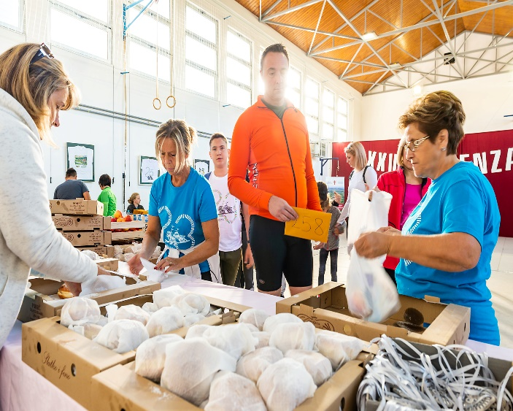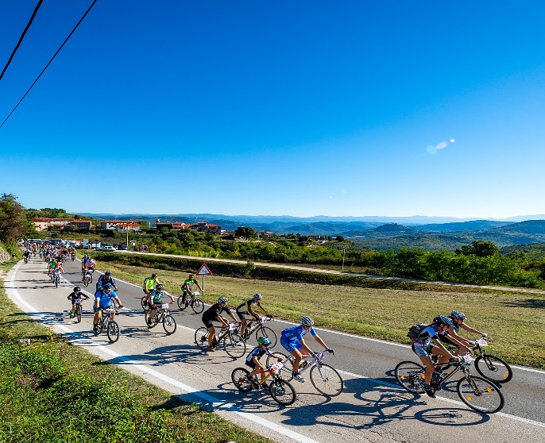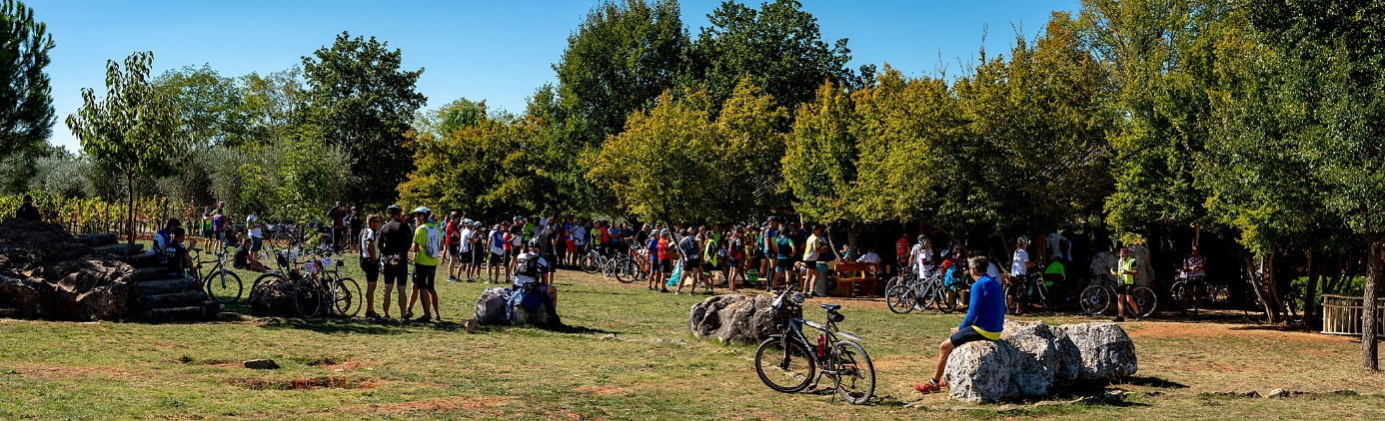

***Tablica 5.*** *Pregled planiranih i realiziranih stavki iz financijskog plana*

|  |  |  |
| --- | --- | --- |
| **OPIS STAVKE** | **REBALANS** | **IZVRŠENJE** |
| Sveta Marija Vela, Slatka Istra, Izložba vina | 106.000,00 | 106.467,89 |
| Rekreativni biciklistički maraton Parenzana | 130.000,00 | 129.296,11 |
| Ostale manifestacije | 14.000,00 | 12.615,96 |
| **UKUPNO** | **250.000,00** | **248.379,96** |

* detaljno financijsko izvješće nalazi se u prilogu Godišnjeg izvješća o radu TZ

1. **MARKETINŠKE AKTIVNOSTI**

TZ Vižinada u okviru svog djelovanja provodi niz marketinških aktivnosti kojima se promovira destinacija i koje pridonose prepoznatljivosti Vižinade kao turističke destinacije. U tom smislu provodi se promocija putem raznih kanala kao što su radio, TV, dnevni tisak, prigodni časopisi, internet i društvene mreže. Također, velik dio marketinških aktivnosti provodi se kroz organizaciju manifestacija čime se dodatno promovira destinacija.

Uređivanje i vođenje društvenih mreža, te razne promocijske usluge za potrebe TZ Vižinada vodi tvrtka Premium Image j.d.o.o..

U utorak, 16. listopada u Termama Tuhelj održan je **7. Interslast**, međunarodni kongres slastičarstva, sladoledarstva i konditorstva. Ukupno se prijavilo 70 ekipa sa 120 raznih slastičarskih natjecateljskih uradaka, i to iz Francuske, Velike Britanije, Italije, Paname, Slovenije, Njemačke, Turske i Hrvatske. Na Interslastu je po prvi put sudjelovala i Turistička zajednica Općine Vižinada s prezentacijom Slatke Istre. Izloženi su tradicionalni istarski kolači koje su posjetitelji mogli kušati uz vrhunska vižinadska vina te su na zasebnoj radionici domaćice pokazale postupak izrade paština. Na kongresu su uz načelnika općine Marka Ferenca sudjelovali Gordana Bottezar, pročelnica Jedinstvenog upravnog odjela Općine Vižinada, Laura Kešac i Zdenka Jakus, sudionice Slatke Istre, te Davor Ban, voditelj projekta Slatka zemljo, Istro mila kojim se nastoji promovirati zanimanje slastičara. Ovakvim susretima otvaraju se mogućnosti suradnje s drugim općinama i gradovima koji organiziraju slične manifestacije tradicionalnog karaktera, te su već uspostavljeni kontakti s Općinom Virje i Krapinsko-zagorskom županijom radi međusobnih susreta i posjeta manifestacija Virovska prkačijada, Babičini kolači i Slatka Istra.

***Tablica 6.*** *Pregled planiranih i realiziranih stavki iz financijskog plana*

|  |  |  |
| --- | --- | --- |
| **OPIS STAVKE** | **REBALANS** | **IZVRŠENJE** |
| Web stranica | 4.200,00 | 4.199,14 |
| Društvene mreže | 12.000,00 | 12.000,00 |
| Tiskanje | 0,00 | 0,00 |
| Radio i TV | 15.000,00 | 14.997,00 |
| Sajmovi | 3.800,00 | 3.553,00 |
| **UKUPNO** | **35.000,00** | **34.749,14** |

1. **INFO PUNKT**

Tijekom 2018. godine Info punkt TZ Vižinada provodio je sljedeće aktivnosti:

* distribucija informacija putem e-maila, telefona i web stranice;
* distribucija turističkih promotivnih materijala;
* informativni poslovi u svezi s turističkom ponudom;
* redovito prikupljanje i ažuriranje podataka o turističkoj ponudi, smještajnim i ugostiteljskim kapacitetima (kulturnim, sportskim i drugim manifestacijama) radnom vremenu zdravstvenih ustanova, pošte, trgovina i sl. i drugih informacija potrebnih za boravak i putovanje turista;
* promicanje specifičnih prirodnih i društvenih vrijednosti koje općinu čine turistički prepoznatljivom i stvaranje uvjeta za njihovo gospodarsko korištenje;
* vođenje jedinstvenog popisa turista za područje općine, poglavito radi kontrole naplate boravišne pristojbe i stručne obrade podataka;
* provjera i prikupljanje podataka o prijavi i odjavi boravka turista u cilju suradnje s nadležnim inspekcijskim tijelima u nadzoru nad obračunom, naplatom i uplatom boravišne pristojbe, te prijavom i odjavom turista;
* svakodnevna komunikacija i podrška korisnicima kod prijave i odjave turista;
* vođenje jedinstvenoga turističkoga informacijskog sustava, sustava prijave i odjave turista i statističke obrade;
* i druge poslove propisanih Zakonom ili drugim propisom.

***Tablica 7.*** *Pregled planiranih i realiziranih stavki iz financijskog plana*

|  |  |  |
| --- | --- | --- |
| **OPIS STAVKE** | **REBALANS** | **IZVRŠENJE** |
| Info punkt - troškovi ureda | 35.000,00 | 35.513,15 |
| Ugovori o djelu, studentske naknade | 20.000,00 | 19.702,40 |
| Zakupnina poslovnog prostora | 7.500,00 | 7.500,00 |
| Energija | 1.300,00 | 884,79 |
| Telefon | 1.700,00 | 1.644,81 |
| Uredski i ostali materijal | 900,00 | 2.868,68 |
| Usluge banaka i platnog prometa | 3.000,00 | 2.606,27 |
| Ostali nespomenuti rashodi | 500,00 | 306,20 |
| **UKUPNO** | **70.000,00** | **71.026,30** |

1. **OSTALI TROŠKOVI**

Turistička zajednica prema zakonu dio svojih prihoda (30% prihoda od boravišne pristojbe) uplaćuje u općinski proračun. Taj bi iznos Općina Vižinada-Visinada trebala upotrijebiti za poboljšanje postojeće infrastrukture općine.

Jednom godišnje Turistička zajednica organizira studijsko putovanje za volontere koji pomažu u organizaciji manifestacija. U 2018. godini u suradnji s Općinom i Zajednicom Talijana organizirano je putovanje u Zagorje.

Posljednjih godina Turistička zajednica prihod od prodaje kolača na manifestaciji Slatka Istra uplaćuje u proračun Općine Vižinada-Visinada za nabavu školskih udžbenika, pa je tako učinjeno i u 2018. godini i ukupno je prikupljeno 5.510,00 kuna.

Zbog potrebe prilagodbe novom Zakonu o zaštiti osobnih podataka angažiran je odvjetnički ured Čohilj&Rovis zbog pripreme dokumentacije za provedbu nove regulative u zaštiti osobnih podataka (GDPR).

***Tablica 8.*** *Pregled planiranih i realiziranih stavki iz financijskog plana*

|  |  |  |
| --- | --- | --- |
| **OPIS STAVKE** | **REBALANS** | **IZVRŠENJE** |
| Ostali troškovi | 54.000,00 | 52.970,54 |
| Transfer 30% BP u proračun Općine Vižinada | 25.500,00 | 24.847,54 |
| Studijsko putovanje, reprezentacija | 16.000,00 | 15.623,00 |
| GDPR - odvjetničke usluge | 12.500,00 | 12.500,00 |
| **UKUPNO** | **108.000,00** | **105.941,08** |

1. **RAD TIJELA TZ VIŽINADA**

TZ Vižinada sukladno Statutu ima predsjednika, skupštinu, turističko vijeće i nadzorni odbor. U 2018. godini održani su izbori te izabrani su novi članovi skupštine, turističkog vijeća i nadzornog odbora. Tijekom 2018. godine održane su sljedeće sjednice:

* SKUPŠTINA – 2 sjednice (03.05. – konstituirajuća, 26.04.)
* TURISTIČKO VIJEĆE – 2 sjednice (19.06., 10.12.)
* NADZORNI ODBOR – 0

1. **FINANCIJSKO IZVJEŠĆE**

U prilogu izvješća prilaže se izvršenje financijskog plana za 2018. godinu, financijska izvješća za manifestacija Slatka Istra i Rekreativni biciklistički maraton Parenzana, te financijski izvještaji TZ Vižinada za 2018. godinu.

**Vižinada-Visinada, 28. ožujka 2019.**

|  |  |  |
| --- | --- | --- |
|  |  | **PREDSJEDNIK TZ**  **Marko Ferenac** |

***Prilog 1.*** *Izvršenje financijskog plana TZ Vižinada za 2018. godinu*

|  |  |  |  |  |  |  |
| --- | --- | --- | --- | --- | --- | --- |
| **R.B.** | **OPIS STAVKE** | **IZVORNI PLAN 2018.** | **TEKUĆI PLAN 2018.** | **IZVRŠENJE 2018.** | **INDEKS** | **INDEKS** |
|  |  | 1 | 3 | 4 | 5 (4/1) | 6 (4/3) |
|  | **PRIHODI** |  |  |  |  |  |
| 1 | Prihodi od boravišne pristojbe | 80.000,00 | 85.000,00 | 82.825,14 | 103,53 | 97,44 |
| 2 | Prihodi od turističke članarine | 15.000,00 | 16.000,00 | 16.317,14 | 108,78 | 101,98 |
| 3 | Prihodi iz proračuna Općine Vižinada | 250.000,00 | 200.000,00 | 200.000,00 | 80,00 | 100,00 |
| 4 | Prihodi od potpora - HTZ | 40.000,00 | 68.000,00 | 39.000,00 | 97,50 | 57,35 |
| 5 | Prihodi od potpora - TZG Poreč | 30.000,00 | 0,00 | 0,00 | 0,00 | - |
| 6 | Prihodi od potpora - TZIŽ, IŽ, ostale TZ | 15.000,00 | 15.000,00 | 14.250,20 | 95,00 | 95,00 |
| 7 | Prihodi od donacija i sponzorstva | 60.000,00 | 50.000,00 | 49.830,00 | 83,05 | 99,66 |
| 8 | Prihodi od kamata | 50,00 | 50,00 | 0,00 | 0,00 | 0,00 |
| 9 | Ostali prihodi | 39.950,00 | 35.950,00 | 35.235,00 | 88,20 | 98,01 |
|  | **UKUPNI PRIHODI** | **530.000,00** | **470.000,00** | **437.457,48** | **82,54** | **93,08** |
|  |  |  |  |  |  |  |
|  | **RASHODI** |  |  |  |  |  |
| 1 | Unapređenje i razvoj turističkih proizvoda | 80.000,00 | 95.000,00 | 83.312,50 | 104,14 | 87,70 |
|  | Biciklističke i pješačke staze | 10.000,00 | 35.000,00 | 32.862,50 | 328,63 | 93,89 |
|  | Vižinada bike&walk | 0,00 | 48.000,00 | 48.950,00 | - | 101,98 |
|  | Smeđa signalizacija | 10.000,00 | 10.000,00 | 0,00 | 0,00 | 0,00 |
|  | Info table | 10.000,00 | 0,00 | 0,00 | 0,00 | - |
|  | Izrada turističke karte | 20.000,00 | 0,00 | 0,00 | 0,00 | - |
|  | Vižinada family card | 25.000,00 | 0,00 | 0,00 | 0,00 | - |
|  | Edukativne aktivnosti | 5.000,00 | 2.000,00 | 1.500,00 | 30,00 | 75,00 |
| 2 | Manifestacije | 321.000,00 | 250.000,00 | 248.379,96 | 77,38 | 99,35 |
|  | Sveta Marija Vela, Slatka Istra, Izložba vina | 196.000,00 | 106.000,00 | 106.467,89 | 54,32 | 100,44 |
|  | Rekreativni biciklistički maraton Parenzana | 95.000,00 | 130.000,00 | 129.296,11 | 136,10 | 99,46 |
|  | Ostale manifestacije | 30.000,00 | 14.000,00 | 12.615,96 | 42,05 | 90,11 |
| 3 | Marketinške aktivnosti | 35.000,00 | 35.000,00 | 34.749,14 | 99,28 | 99,28 |
|  | Web stranica | 5.000,00 | 4.200,00 | 4.199,14 | 83,98 | 99,98 |
|  | Društvene mreže | 12.000,00 | 12.000,00 | 12.000,00 | 100,00 | 100,00 |
|  | Tiskanje | 8.000,00 | 0,00 | 0,00 | 0 | - |
|  | Radio i TV | 0,00 | 15.000,00 | 14.997,00 | - | 99,98 |
|  | Sajmovi | 0,00 | 3.800,00 | 3.553,00 | - | 93,50 |
|  | Ostale aktivnosti | 10.000,00 | 0,00 | 0,00 | 0 | - |
| 4 | Info punkt - troškovi ureda | 40.000,00 | 35.000,00 | 35.513,15 | 88,78 | 101,47 |
|  | Ugovori o djelu, studentske naknade | 25.000,00 | 20.000,00 | 19.702,40 | 78,81 | 98,51 |
|  | Zakupnina poslovnog prostora | 7.500,00 | 7.500,00 | 7.500,00 | 100,00 | 100,00 |
|  | Energija | 1.300,00 | 1.300,00 | 884,79 | 68,06 | 68,06 |
|  | Telefon | 1.700,00 | 1.700,00 | 1.644,81 | 96,75 | 96,75 |
|  | Voda i ostali komunalni troškovi | 100,00 | 100,00 | 0,00 | 0,00 | 0,00 |
|  | Uredski i ostali materijal | 900,00 | 900,00 | 2.868,68 | 318,74 | 318,74 |
|  | Usluge banaka i platnog prometa | 3.000,00 | 3.000,00 | 2.606,27 | 86,88 | 86,88 |
|  | Ostali nespomenuti rashodi | 500,00 | 500,00 | 306,20 | 61,24 | 61,24 |
| 5 | Ostali troškovi | 54.000,00 | 54.000,00 | 52.970,54 | 98,09 | 98,09 |
|  | Transfer 30% BP u proračun Općine Vižinada | 24.000,00 | 25.500,00 | 24.847,54 | 103,53 | 97,44 |
|  | Studijsko putovanje, reprezentacija | 20.000,00 | 16.000,00 | 15.623,00 | 78,12 | 97,64 |
|  | Donacije od humanitarne akcije | 10.000,00 | 0,00 | 0,00 | 0,00 | - |
|  | GDPR - odvjetničke usluge | 0,00 | 12.500,00 | 12.500,00 | - | 100,00 |
|  | **UKUPNI RASHODI** | **530.000,00** | **469.000,00** | **454.925,29** | **85,83** | **97,00** |
|  |  |  |  |  |  |  |
|  | **Manjak / Višak prihoda tekućeg razdoblja** | **0,00** | **1.000,00** | **-17.467,81** | **-** | **-** |
|  | Višak prihoda iz prethodnih godina | 6.300,00 | 6.979,04 | 6.979,04 | - | 110,78 |
|  | **Manjak / Višak prihoda za slijedeće razdoblje** | **6.300,00** | **7.979,04** | **-10.488,77** | **-** | **-166,49** |

***Prilog 2.*** *Financijsko izvješće manifestacije „Slatka Istra“ i „Sveta Marija Vela“*

|  |  |  |
| --- | --- | --- |
| **R.b.** | **Vrsta i izvor prihoda** | **Iznos (kn)** |
| 1. | Vlastiti prihodi TZ | 36.467,89 |
| 2. | Prihodi od potpora iz proračuna Općine Vižinada | 70.000,00 |
| **UKUPNI PRIHODI:** | | **106.467,89** |
|  | |  |
| **R.b.** | **Naziv i namjena troškova** | **Iznos (kn)** |
| 1. | Naknada za izradu kolača, troškovi dopreme kolača | 13.076,00 |
| 2. | Izrada plaketa i zahvalnica, nabava poklona za sudionike i komisiju | 9.181,66 |
| 3. | Nabava potrošnog materijala (plastične kutije, tacne, čase za degustaciju, gravura čaša, materijal za showcooking i slično) | 8.242,50 |
| 4. | Zaštitarske usluge | 13.320,00 |
| 5. | Najam opreme (pozornica, razglas i rasvjeta) | 6.000,00 |
| 6. | Komunalne usluge (opskrba štandova, rasvjeta, kemijski WC i slično) | 9.187,50 |
| 7. | Troškovi promocije (radio, TV, plakati, letci) | 20.698,25 |
| 8. | Troškovi glazbenih izvođača (honorari) | 11.235,28 |
| 9. | Naknada za autorska muzička prava (ZAMP) | 4.132,13 |
| 10. | Reprezentacija (troškovi smještaja i konzumacije za glazbene izvođače, suradnike i volontere) | 5.320,68 |
| 11. | Ostali troškovi organizacije (taksa za prijavu događaja, ukrasi, fotografije, ostali materijal) | 6.073,89 |
| **UKUPNI RASHODI:** | | **106.467,89** |

***Prilog 3.*** *Financijsko izvješće manifestacije „Rekreativni biciklistički maraton Parenzana“*

|  |  |  |
| --- | --- | --- |
| **FINANCIJSKO IZVJEŠĆE** | | |
| **R.b.** | **Vrsta i izvor prihoda** | **Iznos (kn)** |
| 1. | Prihodi od kotizacije | 30.050,00 |
| 2. | Prihodi od donacija iz proračuna Općine Vižinada | 20.000,00 |
| 3. | Prihodi od donacija iz proračuna Istarske županije | 10.000,00 |
| 4. | Prihodi od donacija HTZ | 10.000,00 |
| 5. | Prihodi od sponzora | 49.750,00 |
| 6. | Vlastita sredstva | 9.496,11 |
| **UKUPNI PRIHODI:** | | **129.296,11** |
| **R.b.** | **Naziv i namjena troškova** | **Iznos (kn)** |
| 1. | Nabava i tisak majica za sudionike maratona | 26.897,50 |
| 2. | Izrada keramičkih medalja za sudionike, nabava pehara, medalja i nagrada za najuspješnije sudionike | 8.271,80 |
| 3. | Hrana i okrjepa za sudionike | 47.238,32 |
| 4. | Nabava brojeva za sudionike i drugog potrošnog materijala | 1.812,50 |
| 5. | Zaštitarske usluge (redari, policijska pratnja) | 7.952,70 |
| 6. | Medicinske usluge (medicinska pratnja)* | 0 |
| 7. | Troškovi osiguranja od nezgoda | 2.324,00 |
| 8. | Troškovi promocije (radio, TV, plakati, letci, društvene mreže, tiskani mediji) | 17.661,75 |
| 9. | Komunalne usluge (najam WC kabina i slično) | 1.562,50 |
| 10. | Troškovi glazbenih izvođača (honorari, ZAMP) | 6.726,46 |
| 11. | Ostali troškovi organizacije (taksa za prijavu događaja, ukrasi, fotografije, ostali materijal) | 8.848,58 |
| **UKUPNO TROŠKOVI:** | | **129.296,11** |

*\* Trošak medicinske pratnje je podmiren kroz sponzorstvo manifestacije te isti nije prikazan u izvješću.*

***Prilog 4.*** *Financijski izvještaji TZ Vižinada za 2018. godinu*



